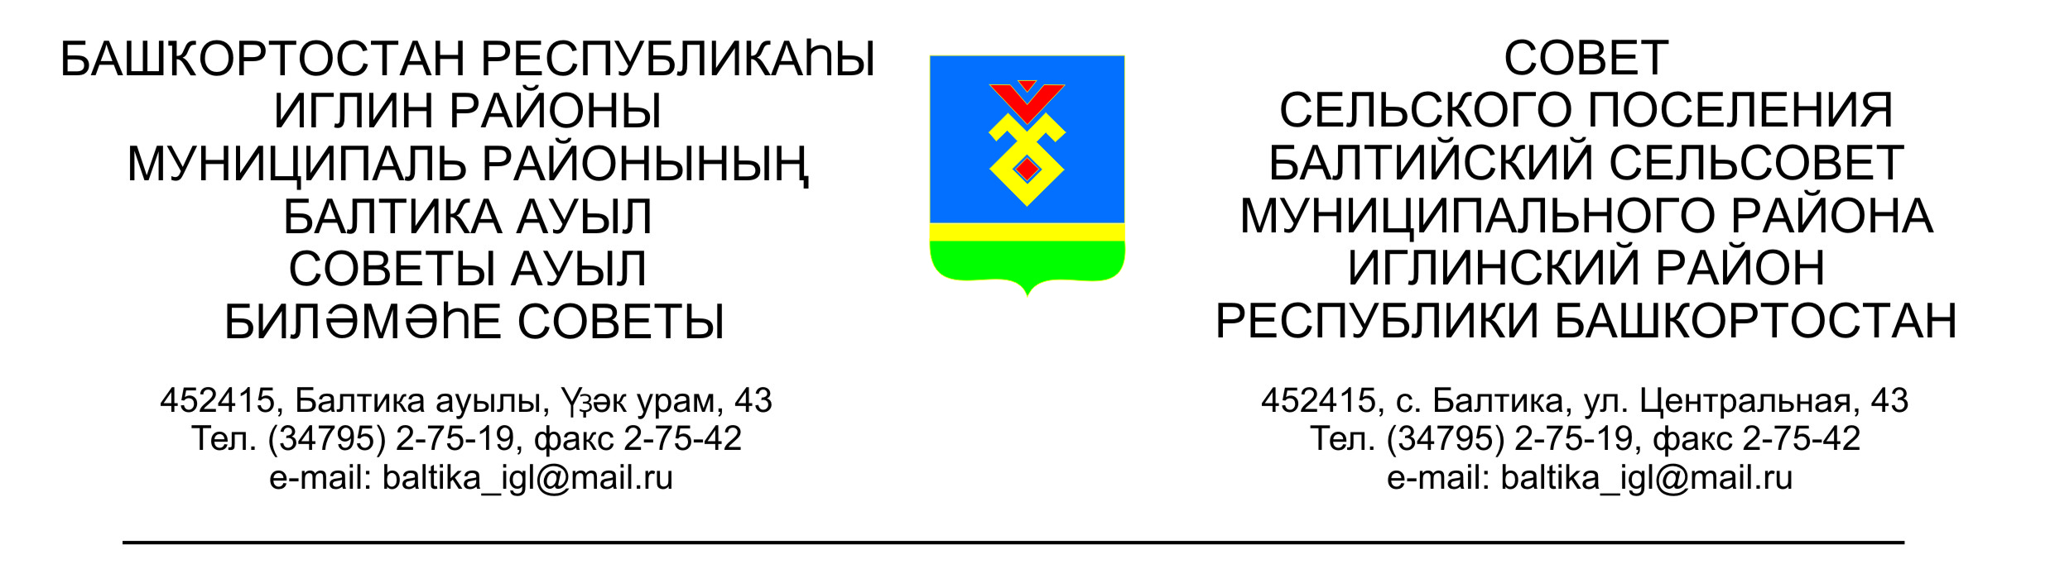 КАРАР РЕШЕНИЕ

Совета сельского поселения Балтийский сельсовет муниципального
района Иглинский район Республики Башкортостан

Об участии сельского поселения Балтийский сельсовет муниципального района Иглинский район Республики Башкортостан в проекте реализации Программы поддержки местных инициатив по ремонту коридора 1 этажа в МБОУ СОШ с.Балтика

На основании Постановления Правительства Республики Башкортостан от 08.06.2016 г. №230 «О реализации на территории Республики Башкортостан проектов развития общественной инфраструктуры, основанных на местных инициативах», Совет сельского поселения Балтийский сельсовет муниципального района Иглинский район Республики Башкортостан решил:

- Сельскому поселению Балтийский сельсовет муниципального района Иглинский район Республики Башкортостан принять участие в Программе поддержки местных инициатив в Республике Башкортостан по проекту: ремонт коридора 1 этажа МБОУ СОШ с.Балтика»
- Инициативной группе подготовить и направить необходимый пакет документов для участия в Программе поддержки местных инициатив по проекту: ремонт коридора 1 этажа МБОУ СОШ с.Балтика..
- Настоящее решение обнародовать на стенде в здании администрации и на официальном сайте сельского поселения Балтийский сельсовет муниципального района Иглинский район Республики Башкортостан.

Глава сельского поселения
Балтийский сельсовет В.Н.Карунос

03 марта 2017г.
№ 198

